中国重要农业文化遗产

河北魏县古梨园
传承发展三年行动计划

（2026—2028年）

（征求意见稿）

河北省魏县人民政府
二〇二六年三月

目录

一、 农业文化遗产本底情况 1
（一）主要分布区域情况 1
（二）核心保护区域分布情况 2
（三）区域主要指标对比分析 3
（四）核心保护要素保护情况 8
二、项目资金安排计划 12
三、政策支持措施 14
四、相关附件 15
附件1核心保护区域基本情况表 15
附件2主要分布区域内其他行政村基本情况表 17
附件3核心保护要素清单 19
附件4农耕文化传承人名单 20
附件5已出台政策文件清单 21
附件6拟出台政策文件清单 25
附件7行动计划编写人员名单 27
附件8行动计划责任分工 29

一、农业文化遗产本底情况
“河北魏县古梨园”于2026年1月成功入选农业农村部第八批中国重要农业文化遗产候选项目名单，这是魏县深耕农业文化遗产保护、赋能乡村产业振兴的重大成果，更是冀南平原农业文明传承发展的重要里程碑。
（一）主要分布区域情况
魏县古梨园系统核心分布于县城周边区域，依托漳河故道生态资源，横跨魏城镇、东代固镇、棘针寨镇三个乡镇，整体呈现“环城集聚、片区联动”的分布格局。区域内共栽植百年以上古梨树9998株，多数源于清乾隆年间，均已纳入政府挂牌保护范围，总保护面积达9971.82公顷，是华北平原规模较大、保存完整的古梨种植生态系统。
1.魏城镇片区：区域面积2.5万余亩，是古梨园的核心承载区。其中百年以上古梨树集中区面积311.7亩，后备古梨树群3500亩，主要分布于北罗营、王营、西南温、南温店、东南温、庞庄、梁河下、董河下、刘河下等村。该片区土壤肥沃、水源充足，是魏县鸭梨传统主产区，古梨树长势旺盛，挂果稳定，兼具生态保护与产业生产双重功能。
2.东代固镇片区：区域面积1.8万余亩，区位优势突出。百年以上古梨树集中区面积45.5亩，后备古梨树群2000余亩，主要分布于前罗庄、后罗庄、北张庄、张固、翟小庄等村。片区紧邻青兰高速魏县出口、230国道，交通便捷，是城乡融合发展的关键节点，古梨产业与乡村休闲旅游融合潜力显著。
3.棘针寨镇片区：区域面积5000余亩，后备古梨树群500余亩，主要分布于老君堂、马胡寨等村。该片区古梨树与周边林木资源相得益彰，生态基底优良，成为古梨园生态系统的重要补充。
从区域联动来看，北罗营村、王营村、西南温村、南温店村、东南温村、庞庄村、梁河下村等8个村形成连片种植核心区，东邻朱河下村，南连西来庄、东来庄、马于村、魏于村、常于村、高刘庄、白仕望村等多村地界，西接魏县与成安县县界，北通魏县与广平县界；刘河下村、董河下村紧密相连，东依玉泉河、南邻范辛寨村，西接朱河下村、白仕望村村界，北与河里西村交界。
北张庄村、前罗庄村、后罗庄村、张固村四村相邻，协同发展，东连邵村、刘屯村，南邻马头村，西接西至前闫庄村、后闫庄村、东代固村村界，北至魏县与大名县界。
马胡寨村、老君堂村、翟小庄村等3村互为支撑，东至后闫庄村、北代固村村界，南邻冯小庄村，西至里八庄村、小北关村村界，北至邓二庄村界。
各片区、各村组地缘相近、文脉相通，构建起“核心引领、多点支撑、全域覆盖”的古梨园保护发展格局。具体范围详见图1。
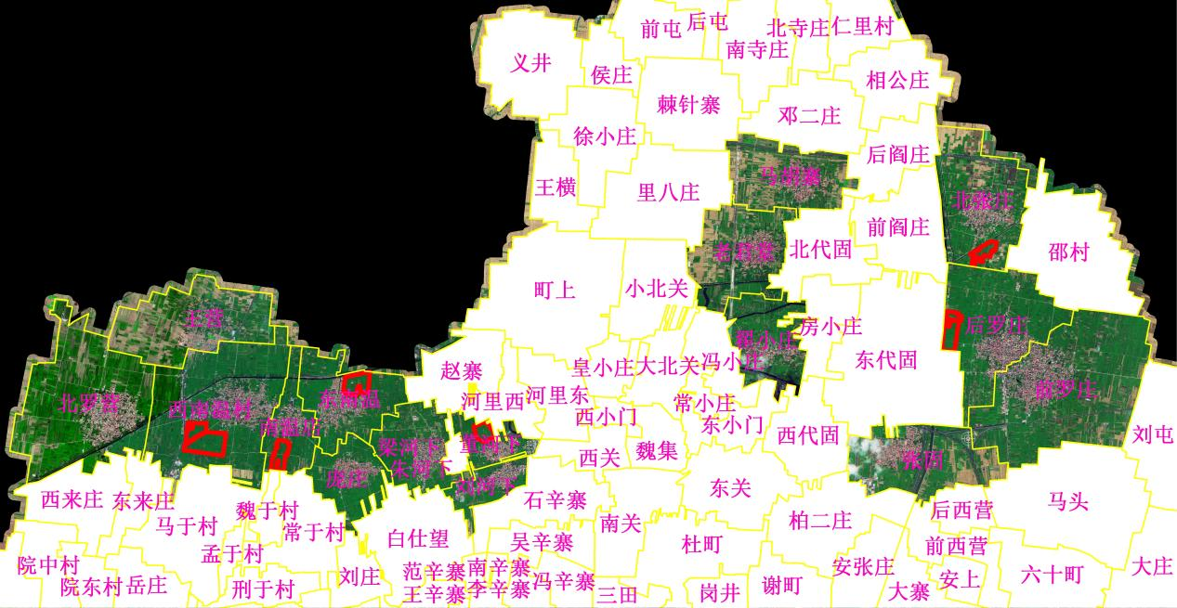
图1 主要分布区域范围
（二）核心保护区域分布情况
魏县古梨园核心保护区位于魏城镇与东代固镇两大核心片区，总面积72.39公顷，涵盖6个核心村落，是古梨园历史底蕴最深厚、生态资源最优质、文化载体最集中的区域。
1.魏城镇核心范围：包含东南温村东部、南温店村南部、西南温村西南部、董河下村西北部。该区域古梨树密度最高，树龄普遍超200年，其中不乏300年以上树龄的古树，拥有大宋梨园、柴家园子等标志性景观，是古梨园“活态遗产”的核心载体，承载着明清以来梨乡文化的核心记忆。
2.东代固镇核心范围：涵盖北张庄村东南部、后罗庄村西部。该区域古梨树群连片分布，区位交通优势显著，有着长达1000余年的连续种植史，保留着完整的传统梨农耕作习俗，是古梨园产业传承与文化活态展示的关键区域。
核心保护区以“保护原生风貌、传承核心技艺、留存文化根脉”为定位，划定保护红线，实行严格管控，确保千年种植史的连续性与完整性，为后续传承发展奠定坚实的本底基础。具体范围详见图2。
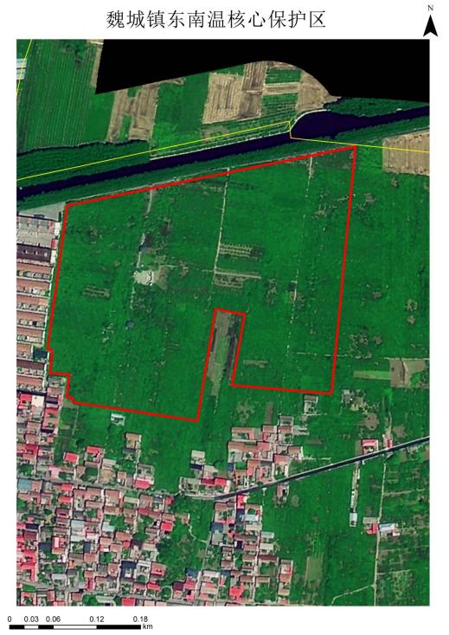
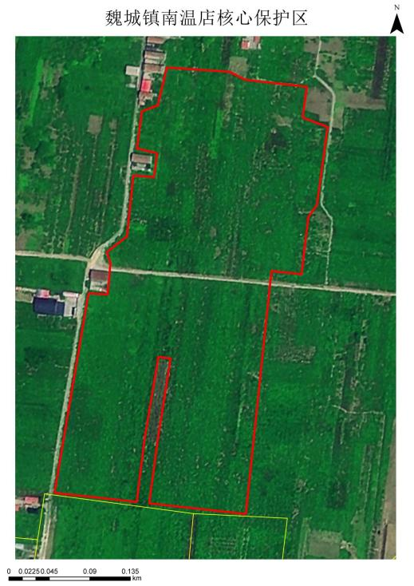
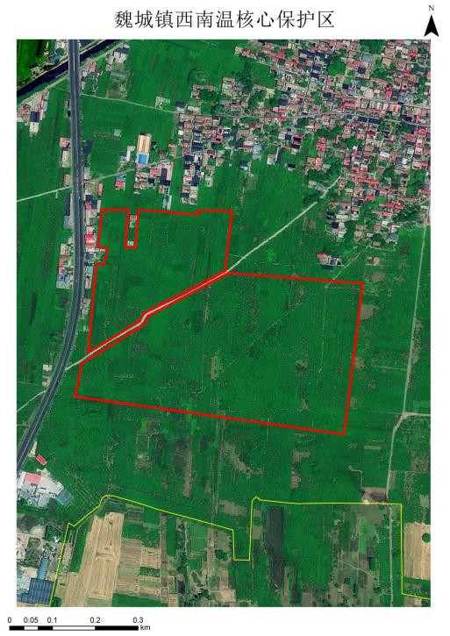

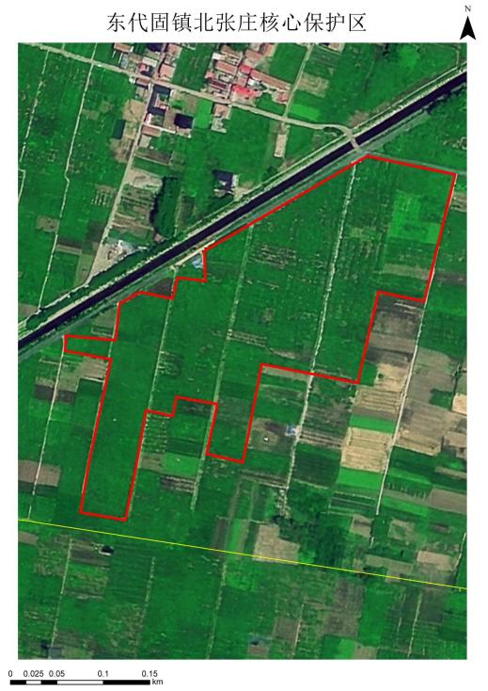
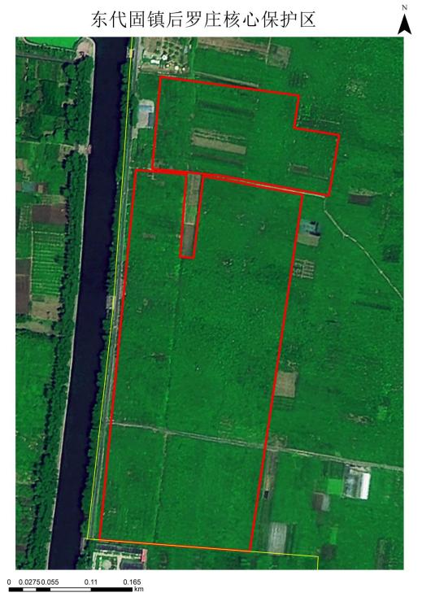
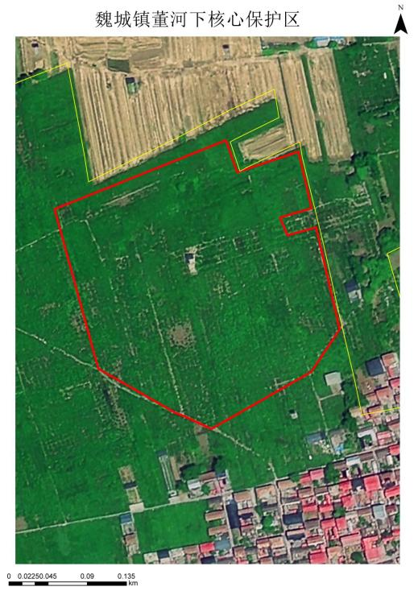

图2 核心保护区域范围
（三）区域主要指标对比分析
1.核心保护区域。核心保护区内6个行政村地缘相连、渊源深厚，均为明初移民聚落，承载着魏县移民文化与梨乡文化的双重基因，区位交通、产业基础、民生水平均处于全县领先行列。
东南温村、西南温村、南温店村与董河下村，均隶属于魏县魏城镇。其中东南温村、西南温村、南温店村三村地域相近、渊源深厚，明初原为“南温村”，后分化为三个行政村，承载着魏县移民文化与梨乡底蕴；董河下村同属明初移民聚落，地处漳河故道、历史底蕴厚重。四村均紧邻邯大公路、魏峰线等主干道路，近距离衔接县城路网，出入县城便捷高效、对外通达性强，与镇域发展深度融合。
北张庄村、后罗庄村均隶属于魏县东代固镇。两村地域相邻、联系紧密，地处漳河故道、历史底蕴深厚、民风淳朴务实，地处县城近郊，西邻230国道、北邻青兰高速魏县出口，区位优势明显、交通出行便捷，深度融入东代固镇城乡融合发展格局，传承魏县移民文化与梨乡特色底蕴，是东代固镇重要的宜居宜业村庄。
东南温村。位于魏县县城西4.5公里处，该村总面积176.46公顷，毗邻赵寨村、庞庄村等，交通便利。地处华北平原，属温带季风气候，四季分明，耕地资源丰富，是魏县鸭梨主产区的重要组成部分，果树种植面积占比高。总户数583户，总人口2838人，村民均为汉族。该村以鸭梨产业为主，鸭梨产业收入占农户总收入50%以上，三产主要为乡村旅游业。村民人均纯收入24600元，超过魏县农村平均水平24096元。
西南温村。地处魏县县城西6公里处，位于魏县、广平县两县交界地带，交通四通八达，该村总面积401.06公顷。地处华北平原，属温带季风气候，四季分明，耕地资源丰富，是魏县鸭梨主产区的重要组成部分，果树种植面积占比高。总户数1100户，总人口5128人，村民均为汉族。该村主导产业为鸭梨种植，与周边两村构成鸭梨种植核心片区。村民人均纯收入25200元，超过魏县农村平均水平24096元。
南温店。村位于魏城镇中部，紧邻东南温村、西南温村，靠近魏峰线，交通便利，该村总面积101.54公顷。地处华北平原，属温带季风气候，四季分明，耕地资源丰富，是魏县鸭梨主产区的重要组成部分，果树种植面积占比高。总户数334户，总人口1586人，村民均为汉族。该村布局规整、配套完善，有企业入驻，为村民提供就近就业岗位。农业上依托鸭梨产业，与周边村联动发展，村民兼顾农业、务工与商贸，收入来源多元。村民人均纯收入24600元，超过魏县农村平均水平24096元。
董河下村。位于魏城镇西部，地处漳河故道冲积平原，紧邻梁河下村、朱河下村，周边交通便捷，是魏县“河下四村”之一，该村总面积69.85公顷。地处华北平原，属温带季风气候，四季分明，耕地资源丰富，是魏县鸭梨主产区的重要组成部分。总户数335户，总人口1417人，村民均为汉族。农业上依托当地沙质土壤，发展鸭梨种植产业，与周边河下村落联动发展，同时村内有农业产业合作社等相关产业布局，村民兼顾农业生产与特色产业务工，收入来源稳定多元。村民人均纯收入24300元，超过魏县农村平均水平24096元。
北张庄村。隶属于魏县东代固镇，地处县城东北近郊，区位优势明显，交通出行便捷，西邻230国道、北邻青兰高速魏县出口，历史底蕴深厚、民风淳朴务实。该村总面积约256.32公顷，地处华北平原，属温带季风气候，四季分明，耕地资源丰富，是魏县鸭梨主产区的重要组成部分，果树种植面积占比高，盛产鸭梨、桃、杏等果品。总户数899户，总人口3056人，村民均为汉族。村民人均纯收入24700元，超过魏县农村平均水平24096元。
后罗庄村。隶属于魏县东代固镇，与北张庄村地域相邻、联系紧密，地处县城东北近郊，区位优势明显，交通出行便捷，西邻230国道、北邻青兰高速魏县出口。该村总面积约282.58公顷，地处华北平原，属温带季风气候，四季分明，耕地资源丰富，是魏县鸭梨主产区的重要组成部分，果树种植面积占比高，盛产鸭梨、桃、杏等果品。总户数1208户，总人口4036人，村民均为汉族。村民人均纯收入25100元，超过魏县农村平均水平24096元。
核心特征总结：一是文脉同源，6村均为明初移民聚落，地缘相近、渊源深厚，共同构成魏县梨乡文化的核心载体；二是交通便捷，紧邻主干道路与县城，通达性强，深度融入城乡融合发展格局；三是产业优质，以林果种植为核心，产业结构与收入水平均优于全县平均，为遗产保护传承提供坚实的经济支撑；四是生态优良，地处华北平原，温带季风气候适配梨树生长，土壤、水源条件优越，古树长势旺盛。核心保护区域所在行政村基本情况详见附件1。
2.主要分布区域。涵盖东南温村、主要分布区域涵盖东南温村、西南温村等16个行政村，各村面积介于68.85-472.83公顷之间，整体呈现“核心辐射、全域延伸”的分布特征，是古梨园保护发展的重要拓展区与协同区。多数村庄紧邻国道、省道及县域路网，依托魏县便捷的交通枢纽优势，陆路交通四通八达，出行往来十分便捷。
地理与自然环境方面：区域地处华北平原腹地、冀鲁豫三省交界地带，属温带季风气候，雨热同季、四季分明，光照充足。依托“梨乡水城”生态基底，周边河网密布、林木繁茂，耕地资源肥沃，兼具平原农业发展先天优势与生态宜居自然风貌，为古梨树生长提供了优越的自然环境。
人口与民族构成：区域总户数达11117户，总人口49975人，以汉族为绝对主体，人口密度适中，劳动力资源充足，为古梨园产业发展与文化传承提供了人力支撑。
产业发展层面：以鸭梨种植为基础，同步发展粮食种植、蔬菜种植等传统农业，同时依托魏县梨产业优势，延伸布局梨果加工、林下种植、乡村休闲旅游、农产品购销、农业社会化托管服务等特色产业。产业结构与全域梨产业体系形成互补，构建起“核心引领、多元协同、错位发展”的产业格局，为古梨园传承发展注入产业活力。
经济收入层面：村集体经济与经营性收入规模存在差异，农民人均可支配收入差距较明显。其中北张庄村、南温店村、董河下村等村人均收入高于全县农村居民人均24096元的平均水平，北张庄村凭借特色林果与休闲农业，收入水平远超全县均值，为区域产业升级与遗产保护提供了示范。
总体而言，该区域核心特征鲜明，以平原特色种植业为主导，产业结构与魏县全县整体形成有效互补，部分村农民收入高于全县村农民平均水平，依托梨产业与交通优势，具备广阔的发展潜力与优化空间。主要分布区域内其他行政村基本情况详见附件2。
（四）核心保护要素保护情况
基于魏县古梨园系统本底资源全面调查，经专家科学论证、多部门联合审核及乡镇逐一核对，确认古梨园核心保护要素共18项，涵盖农业物种、传统知识体系与农耕技艺、历史文献、农业景观、乡风民俗5大类。详见附件3。
结合各要素的馆藏、留存、传承、修复等实际情况，逐项总结其记录保存现状，具体情况如下：
1.农业物种。魏县梨树种植形成以鸭梨为核心，魏县红梨、砘子梨、银白梨、黄冠梨等多品种协同发展的种质资源体系。种质资源保护成效显著，建成国家级林木（梨）种质资源库1个，面积达354亩，构建起专业种质保护平台。2018-2025年，依托河北省农林科学院石家庄果树所、中国农科院果树研究所等科研机构，先后从河北省农林科学院石家庄果树所、中国农科院果树研究所、湖北省农业科学院果树茶叶研究所、辛集市林业局等科研机构和单位累计引进收集梨种质资源345份，实现优质梨品种的系统保存、创新研发与示范推广，为古梨园产业可持续发展提供坚实的种质支撑，相关物种资源均建立完整档案与影像资料。
2.传统知识体系与农耕技艺
魏县梨农传承千年的农耕技艺与传统知识体系，形成了涵盖种植、加工、文创的完整技艺链条，各项技艺均实现活态传承与妥善保护：
梨树授粉技艺：传统授粉工具已纳入魏县鸭梨博物馆专项收藏，妥善保存并附影像资料，同时通过田间实训、师徒传承等方式，确保授粉技艺持续传承。
梨树修剪、嫁接技艺：相关工具与技艺流程同步收藏于魏县鸭梨博物馆，有照片留存。技艺传承人通过田间指导、培训班授课等形式，向年轻一代梨农传授核心技艺，保障传统技艺不流失。
梨膏制作技艺：作为魏县传统特色产品，该技艺历史悠久、流程完整。选用优质鸭梨或红梨，经榨汁、浓缩、熬制等多道工序制成，口感细腻、润肺止咳，是魏县特色农产品名片。技艺与文化内涵完整保存，无特殊馆藏或封存记录，有相关食品照片留存。
烤梨技艺：主要活态传承于东南温村，是当地村民待客及游客体验的特色美食，兼具饮食文化与民俗内涵。技艺完整保留，无特殊馆藏或封存记录，有相关食品照片留存。
梨木雕刻技艺：魏县的梨木质地坚硬、纹理细腻，非常适合雕刻。梨木雕刻艺人运用浮雕、透雕、圆雕等多种技法，将梨木雕刻成各种人物、动物、花卉等形象，作品造型逼真、栩栩如生。梨木雕刻不仅是一种手工技艺，更是魏县文化的重要载体。雕刻技艺与文化内涵完整保存，无特殊馆藏或封存记录，有相关物品照片留存。
3.历史文献。魏县古梨园历史底蕴深厚，多部历史文献记载梨文化发展脉络，为遗产保护提供坚实的历史依据，相关文献均完成整理归档与影像留存：
- 《史记·货殖列传》：记载“千树梨，其人与千户侯”，印证汉代梨产业的经济价值与社会地位。
- 《魏文帝诏》：留存“御梨大如拳，甘如凌”的记载，明确梨为“五果之首”，佐证三国时期梨的栽培与地位。
- 明正德《大名府志》：“宋吕夷简时旧有梨树数千，又植桃树数千。”记录宋代吕夷简时期栽植梨树、桃树的历史，展现古代梨桃混植的农业传统。
- 清《一统志》：“宋，韩琦时，于压沙寺种梨千株，春花盛开，任人游赏，明公多咏之。”记载宋代韩琦于压沙寺种梨千株，春日梨花盛景的历史场景，留存古代梨文化景观记忆。
- 清《魏县志》：“长林响梨叶，秋光遍原埠。”有相关书籍照片留存。直观展现古代梨园的生态风貌与丰收景象。
- 《魏县志·风俗》：“魏有康频之遗教，人多质直，其终岁勤动，大抵力树，梨熟则远趋江南之利，团迎树荫，税粮田书此出，而孀居嫠妇仰事，哺育尤赖之。”详细记载魏县梨农全年劳作习俗、梨果商贸历史及梨产业对民生的支撑作用，留存梨乡民俗文化脉络。有相关书籍照片留存。
4.农业景观。魏县古梨园打造“生态景观+文化地标+文旅融合”的景观体系，形成4大核心景观载体，兼具生态保育、文化展示、旅游观光功能，相关景观均建立常态化保护与维护机制：
- 柴家园子：位于东南温村，占地660亩，因民间传说《水浒传》“小旋风”柴进归隐种梨终老而得名，园内有标志性的梨王、梨后古梨树，是魏县古梨树提质增效示范基地。园内遍布200-300年树龄鸭梨古树，春日梨花如雪，是“魏县梨花节”主会场之一；秋日硕果累累，可体验采摘；园内设登高亭台2座，可俯瞰能俯瞰连片梨园全景，兼具生态保护、品种改良与文旅功能，留存完整景观影像资料。
- 大宋梨园：位于县城西部玉泉街北段，是魏县现存古梨园林中面积最大、平均树龄最长的一处，也是全国规模领先的原生态古梨树林区，因北宋时期梨树已形成大规模栽培的格局而得名。每年3月底至4月初梨花盛放，万顷花海洁白似雪，是魏县梨花节的核心主场，常举办汉服游园、民俗展演、油画体验等活动，吸引大量游客拍照打卡；秋季硕果挂满枝头，可体验原生态采摘，同时设有休闲步道，兼具生态保育、文化展示、文旅观光与农耕研学的多元功能，与玉泉河台地广场相邻，是梨乡水城观光线路上的核心节点，留存完整景观与活动影像资料。
- 孔融让梨广场：位于县城长安大道与龙乡北大街交叉口东南侧，是依托千年鸭梨文化与“孔融让梨”传统美德打造的城市文化地标，将“礼让”文化与梨乡底蕴深度融合，成为展现魏县人文精神与地域特色的重要窗口。广场以“孔融让梨”主题雕塑为核心，兼具休闲游览、文化宣传、群众活动功能，承载中华优秀传统美德，与周边大宋梨园等文旅景点相互呼应，构建“以梨为媒、以文润城”的城市风貌，是梨乡文化展示的重要窗口，留存景观与活动影像资料。
- 魏县梨乡水湾：位于魏县北部，连接民有湖与礼贤台，东接兴源河礼源桥、西连玉泉河，是黑龙港流域与漳卫河水系分水岭，县域防洪排涝重要河渠。依托环城水系，穿行于万亩梨园间，是集生态、休闲、赏花、运动于一体的滨水景观带，2008年启动规划，2010年初成形，河道口宽36米、底宽12米，采用格宾石笼+植物生态护坡，建亲水平台22座、亲水小道1.8万米、滨水码头6处，植被全覆盖，生态环境优良。是“梨乡水城”国家水利风景区核心组成，获评河北省“秀美河湖”，留存景观与生态保护影像资料。
5.乡风民俗。魏县梨乡民俗文化底蕴深厚，形成以梨文化为核心的系列民俗活动，承载梨农美好祈愿，传承至今且常态化开展：
- 梨花节：每年春季梨花盛开时节举办，涵盖文艺演出、书画展览、摄影比赛、民俗展演等多元活动，吸引周边地区游客踏春赏花，成为魏县对外展示梨文化的重要平台，推动文旅融合发展。
- 立春食梨：立春节气，当地群众有食用梨的习俗，既象征生活圆满与团圆，更祈盼新一年鸭梨丰收、风调雨顺，是梨文化与节气文化融合的生动体现。
- 供奉梨仙姑：梨农在梨园中供奉梨仙姑，祈愿梨园生产平安、风调雨顺、梨果丰收，是梨农对自然的敬畏与对丰收的期盼，传承千年且保留完整仪式流程。
6.传承人队伍。为保障核心保护要素活态传承，魏县培育组建4位专职农耕文化传承人队伍，形成“一人一技、技艺结合”的传承体系，具体如下：
- 史义：专注魏县梨树采花、授粉技艺传承，通过田间实训、师徒结对等方式，培养年轻授粉技艺人才，保障传统授粉技艺落地应用。
- 朱付平：深耕魏县梨树嫁接技艺，依托种质资源库与示范基地，开展嫁接技艺培训，推动优质梨品种改良与推广。
- 王英：专注鸭梨膏制作技艺传承，不仅保留传统工艺，还创新产品研发，推动梨膏产业化、品牌化发展。
- 聂岭：传承梨木雕刻技艺，结合现代文创理念，开发梨木雕刻文创产品，实现传统技艺的文创化、市场化转型。传承人基本情况详见附件4。
二、项目资金安排计划
未来三年（2026—2028年），计划安排项目5个，项目资金3343万元。按照资金来源渠道划分，财政资金支持项目2个，项目资金83万元，财政资金与社会资本共同支持项目3个，项目资金3260万元；按照领域划分，保护领域项目1个，项目资金12万元。
1.国家级梨种质资源库建设项目：由魏县林果开发服务中心牵头，依托财政资金投入71万元，实施年限为2026年1月—12月。对现有资源的鉴定、研究，筛选出适宜当地或河北省梨主产区栽培的优良种质。
2.古梨树保护项目：由魏县林果开发服务中心组织实施，依托财政资金投入12万元，实施年限为2026年1月—12月。抢救、复壮古梨树3株，并进行日常养护。
3.“颜质双优美香梨中试与示范”项目：项目由魏县林果开发服务中心牵头，依托财政资金和社会投入60万元，实施期限为2026—2027年。建成20亩繁育基地、100亩核心示范基地，形成《“美香梨”高效苗木繁育技术规程》《“美香梨”高产优质栽培技术规范》2套。
4.魏县2026年省级特色产业高效节水项目：项目由魏县林果开发服务中心组织实施，依托财政资金和社会投入200万元，实施期限为2026年。建设500亩水肥一体化梨园，推广水肥一体化节水技术，推动魏县梨产业高质量发展。
5.魏县2026—2028年梨果特色农业保险项目：由魏县林果开发服务中心组织实施，依托财政资金和社会投入3000万余元，实施期限为2026—2028年。梨果特色农业保险分为果品收入保险和果品种植保险两种。通过实施该项目，充分发挥了保险机制风险管理功能，降低自然灾害给果农带来的影响，为魏县梨产业发展保驾护航，推动魏县梨产业高质量发展。
三、政策支持措施
自2019年以来，我县坚持标准引领、政策护航、科技赋能，联合国内高等院校、科研院所开展技术攻关与标准制定，先后发布《绿色果品 魏县鸭梨生产技术规程》《地理标志产品 魏县鸭梨》《地理标志产品 魏县鸭梨生产技术规程》等系列技术标准，构建起全流程标准化生产体系。
在政策保障层面，我县持续完善顶层设计，2022年魏县人民政府办公室颁布《魏县梨果特色农业保险实施方案》、2023年魏县人民政府办公室颁布《魏县梨果特色农业保险工作方案》、2025年魏县人民政府办公室颁布《魏县2025年梨果特色农业保险实施方案》、2026年魏县人民政府办公室颁布《魏县2026年梨果特色农业保险实施方案》；2023年县政府出台《关于加快梨产业高质量融合发展的实施意见》，2025年印发《魏县“一县一品”（梨）三年行动方案（2025—2027年）》（详见附件5），形成层次清晰、衔接有序、靶向发力的政策支撑体系，为魏县古梨园系统科学保护、高效利用与可持续发展提供了坚实制度保障。
未来三年，我县将严格对标《农业文化遗产管理办法》等国家及省市上位法规政策，全面落实《魏县人民政府关于古梨园保护与利用管理办法》（详见附件6），持续优化政策供给、强化要素保障、健全长效机制，以更高标准、更实举措推动古梨园保护传承与梨产业高质量融合发展。

四、相关附件
附件1
核心保护区域基本情况表
区域面积情况 | 河北魏县古梨园核心保护区域于魏城镇东南温村东部、南温店村南部、西南温村西南部、董河下村西北部；东代固镇北张庄村东南部、后罗庄村西部，总面积为72.39公顷。
区域交通条件 | 东南温村、西南温村、南温店村和董河下村均隶属于魏县魏城镇，四村均紧邻邯大公路、魏峰线等主干道路，近距离衔接县城路网。  北张庄村、后罗庄村均隶属于魏县东代固镇。两村地域相邻、地处县城近郊，西邻230国道、北邻青兰高速魏县出口，区位优势明显、交通出行便捷。
人口民族统计 | 东南温村总户数583户，总人口2838人，村民均为汉族。  西南温村总户数1110户，总人口5128人，村民均为汉族。  南温店村总户数334户，总人口1586人，村民均为汉族。  董河下总户数335户，总人口1417人，村民均为汉族。  北张庄村总户数899户，总人口3056人，村民均为汉族。  后罗庄村总户数1208户，总人口4036人，村民均为汉族。
地形气候特征 | 东南温村、西南温村、南温店村、董河下村、北张庄村、后罗庄村均地处华北平原，属温带季风气候，四季分明，光照充足雨量适中，雨热同季、干寒同期，无霜期长。全年平均气温13.4℃，降雨量为583.10毫米，气候条件适宜梨果生长。
产业发展基础 | 魏县六个村均为魏县鸭梨主产区，梨产业发展基础扎实。其中东南温村、西南温村和南温店村三村形成鸭梨种植核心片区，北张庄村和后罗庄村形成多品类梨果产业带，联动发展效应显著。各村依托深厚种梨底蕴，延伸出乡村旅游、农业合作社等多元业态，村级集体经济与农民人均纯收入均超全区平均水平，鸭梨产业已成为各村支柱产业，为后续发展奠定坚实基础。
农民收入情况 | 东南温村村民人均纯收入24600元；西南温村村民人均纯收入25200元；南温店村村民人均纯收入24600元；董河下村村民人均纯收入24300元；北张庄村村民人均纯收入24700元；后罗庄村村民人均纯收入25100元，均超过魏县农村平均水平24096元。

附件2
主要分布区域内其他行政村基本情况表
行政村名称 | 基本情况
北罗营村 | 占地面积399.47公顷，位于魏县西部，交通便利。地处华北平原，属温带季风气候，四季分明。总户数997户，总人口4613人，村民均为汉族。全村以农业为主，主要为特色果树、粮食种植。农民人均收入约24800元。
王营村 | 占地面积247.06公顷，位于魏县西部，交通便利。地处华北平原，属温带季风气候，四季分明。总户数642户，总人口2949人，村民均为汉族。全村以农业为主，主要为鸭梨栽培、粮食种植。农民人均收入约24500元。
庞庄村 | 占地面积119.45公顷，位于魏县西部，交通便利。地处华北平原，属温带季风气候，四季分明。总户数455户，总人口2212人，以汉族为主，少量少数民族。全村以农业为主，主要为梨果生产、粮食种植。农民人均收入约24200元。
刘河下村 | 占地面积74.14公顷，位于魏县西部，交通便利。地处华北平原，属温带季风气候，四季分明。总户数306户，总人口1369人，村民均为汉族。全村以农业为主，主要为果树种植、粮食种植。农民人均收入约24100元。
梁河下村 | 占地面积141.05公顷，位于魏县西部，交通便利。地处华北平原，属温带季风气候，四季分明。总户数602户，总人口2558人，村民均为汉族。全村以农业为主，主要为梨树种植、粮食种植。农民人均收入约24300元。
前罗庄村 | 占地面积472.83公顷，位于魏县东部，紧邻230国道，交通便利。地处华北平原，属温带季风气候，四季分明。总户数1601户，总人口5643人，村民均为汉族。全村以农业为主，主要为鸭梨种植、粮食作物种植。农民人均收入约25500元。
张固村 | 占地面积227.37公顷，位于魏县东部，紧邻230国道，交通便利。地处华北平原，属温带季风气候，四季分明。总户数1053户，总人口3715人，村民均为汉族。全村以农业为主，主要为鸭梨栽培、粮食种植。农民人均收入约24900元。
老君堂村 | 占地面积210.38公顷，位于魏县北部，紧邻县城，交通便利。地处华北平原，属温带季风气候，四季分明。总户数621户，总人口2471人，以村民均为汉族。全村以农业为主，主要为鸭梨栽培、粮食种植。农民人均收入约26000元。
马胡寨村 | 占地面积193.4公顷，位于魏县北部，紧邻县城，交通便利。地处华北平原，属温带季风气候，四季分明。总户数636户，总人口2317人，村民均为汉族。全村以农业为主，主要为鸭梨种植、传统农业生产。农民人均收入约24100元。
翟小庄村 | 占地面积约156.06公顷，位于魏县县城西南部，紧邻城区，交通便利。地处华北平原，属温带季风气候，四季分明，雨热同期。总户数645户，总人口2067人，村民均为汉族。全村以农业为主，主要为梨果等特色种植、粮食种植，依托紧邻县城的区位优势，逐步发展果蔬采摘、休闲农业等新业态。农民人均收入约25800元。

附件3
核心保护要素清单
要素名称 | 保护内容
农业物种 | 梨（主要有魏县鸭梨、魏县红梨、砘子梨、银白梨、黄冠梨等）
传统知识体系与农耕技艺 | 魏县梨果生产技艺；梨树授粉技艺；梨树修剪、嫁接技艺；梨膏制作技艺；烤梨技艺；梨木雕刻技艺
历史文献 | 《史记·货殖列传》《魏文帝诏》、明正德《大名府志》、清《一统志》、清《魏县志》《魏县志·风俗》
农业景观 | 柴家园子、大宋梨园、孔融让梨广场、魏县梨乡水湾
乡风民俗 | 梨花节、立春食梨、供奉梨仙姑
传承人队伍 | 史义传承魏县梨树采花、授粉技艺；朱付平传承魏县梨树嫁接技艺；王英传承鸭梨膏制作技艺；聂岭传承梨木雕刻技艺。

附件4
农耕文化传承人名单
姓名 | 出生年月 | 文化程度 | 传承技艺名称 | 种植规模 | 所在村庄 | 联系电话
朱付平 | 1961.02 | 高中 | 魏县梨树嫁接技艺 | 20亩 | 庞庄村 | 13930021023
史义 | 1948.03 | 高中 | 魏县梨树采花、授粉技艺 | 10亩 | 前罗庄村 | 13731001901
王英 | 1971.10 | 高中 | 鸭梨膏制作技艺 | 300亩 | 东南温村 | 16631031666
聂岭 | 1969.05 | 高中 | 梨木雕刻技艺 | 0亩 | 高刘庄村 | 13930031461

附件5
已出台政策文件清单
序号 | 文件名称 | 主要内容 | 发布单位 | 发布时间
1 | 绿色果品 魏县鸭梨生产技术规程 | 规定了绿色果品魏县鸭梨生产的建园、土肥水管理、整形修剪、花果管理、病虫害防治、果实采收等。  本标准适用于绿色果品魏县鸭梨生产，主要技术内容也适用于其它新品种梨，如新梨7号、红香酥、玉露香、秋月、黄冠等品种。 | 邯郸市市场监督管理局 | 2019年11月10日
2 | 地理标志产品 魏县鸭梨 | 规定了地理标志产品 魏县鸭梨的术语和定义、地理标志产品保护范围、质量要求、检验方法、检验规则及其标志、包装、运输和贮存。本文件适用于原国家质量监督检验检疫行政主管部门根据《地理标志产品保护规定》批准的魏县鸭梨。 | 邯郸市市场监督管理局 | 2025年3月20日
3 | 地理标志产品 魏县鸭梨生产技术规程 | 规定了地理标志产品 魏县鸭梨生产技术的术语和定义、苗木、建园、土肥水管理、花果管理、整形修剪、病虫害防治、果实的采收与分级及生产档案管理。本文件适用于原国家质量监督检验检疫行政主管部门根据《地理标志产品保护规定》批准保护的魏县鸭梨的生产。 | 邯郸市市场监督管理局 | 2025年3月20日
4 | 魏县梨果特色农业保险实施方案 | 按照“政府主导、市场运作、积极引导、群众自愿”的工作原则，在全县范围内实施该项目，保险分为果品收入保险和果品种植保险两种。通过实施该项目，充分发挥了保险机制风险管理功能，降低自然灾害给果农带来的影响，为魏县梨产业发展保驾护航，推动魏县梨产业高质量发展。 | 魏县人民政府办公室 | 2022年3月20日
5 | 魏县梨果特色农业保险工作方案 | 按照“政府主导、市场运作、积极引导、群众自愿”的工作原则，在全县范围内实施该项目，保险分为果品收入保险和果品种植保险两种。通过实施该项目，充分发挥了保险机制风险管理功能，降低自然灾害给果农带来的影响，为魏县梨产业发展保驾护航，推动魏县梨产业高质量发展。 | 魏县人民政府办公室 | 2023年1月18日
6 | 魏县2025年梨果特色农业保险实施方案 | 按照“政府主导、市场运作、积极引导、群众自愿”的工作原则，在全县范围内实施该项目，保险分为果品收入保险和果品种植保险两种。通过实施该项目，充分发挥了保险机制风险管理功能，降低自然灾害给果农带来的影响，为魏县梨产业发展保驾护航，推动魏县梨产业高质量发展。 | 魏县人民政府办公室 | 2025年2月10日
7 | 魏县2026年梨果特色农业保险实施方案 | 按照“政府主导、市场运作、积极引导、群众自愿”的工作原则，在全县范围内实施该项目，保险分为果品收入保险和果品种植保险两种。通过实施该项目，充分发挥了保险机制风险管理功能，降低自然灾害给果农带来的影响，为魏县梨产业发展保驾护航，推动魏县梨产业高质量发展。 | 魏县人民政府办公室 | 2026年3月6日
8 | 关于加快梨产业高质量融合发展的实施意见 | 该意见明确魏县梨产业高质量融合发展目标，通过品质提升、品牌创建、古梨树与梨园保护、密植基地建设、培育龙头、三产融合六项重点工作，强化组织、科技、联动、质量四大保障，推动产业增效、梨农增收，助力乡村振兴。 | 魏县人民政府 | 2023年2月
9 | 魏县“一县一品”（梨）三年行动方案（2025—2027年） | 针对魏县梨产业现存短板，明确工作思路、三年目标，通过一二三产协同发力，强化各项保障措施，推动梨产业提质增效、融合发展，助力乡村振兴。 | 中共魏县县委、魏县人民政府 | 2024年12月13日

附件6
拟出台政策文件清单
序号 | 文件名称 | 主要内容 | 牵头单位 | 实施步骤 | 预期效果
1 | 魏县人民政府关于古梨园保护与利用管理办法 | 明确古梨园保护职责、利用规范、监督措施及奖惩机制。 | 魏县林果开发服务中心、魏县司法局。 | 1.前期准备与摸底调查阶段2～3个月；2.办法起草、确定初稿阶段1-2个月；3.征求意见及完善阶段1个月；4.合法性审查2周；5.政府审议并发布3-5周。 | 为古梨园保护与利用提供政策依据和制度支持。
2 | 魏县2027年梨果特色农业保险实施方案 | 在全县范围内实施该项目，保险分为果品收入保险和果品种植保险两种。通过实施该项目，充分发挥了保险机制风险管理功能，降低自然灾害给果农带来的影响。 | 魏县人民政府、魏县林果开发服务中心 | 1.前期准备与摸底调查阶段2周；2.办法起草、确定初稿阶段2周；3.征求意见及完善阶段1周；4.合法性审查1周；5.政府审议并发布1周。 | 为魏县梨产业发展保驾护航，推动魏县梨产业高质量发展。
3 | 魏县2028年梨果特色农业保险实施方案 | 在全县范围内实施该项目，保险分为果品收入保险和果品种植保险两种。通过实施该项目，充分发挥了保险机制风险管理功能，降低自然灾害给果农带来的影响。 | 魏县人民政府、魏县林果开发服务中心 | 1.前期准备与摸底调查阶段2周；2.办法起草、确定初稿阶段2周；3.征求意见及完善阶段1周；4.合法性审查1周；5.政府审议并发布1周。 | 为魏县梨产业发展保驾护航，推动魏县梨产业高质量发展。

附件7
行动计划编写人员名单
类别 | 姓名 | 职务 | 单位
编委会 | 张平 | 县委书记 | 魏县县委
编委会 | 李卫峰 | 县长 | 魏县人民政府
编委会 | 苏晓艳 | 县委常委宣传部部长 | 魏县委宣传部
编委会 | 吴瑞丽 | 政府副县长 | 魏县人民政府
编委会 | 李腾 | 政府副县长 | 魏县人民政府
编委会 | 常现勇 | 县委委办常务副主任 | 魏县委办公室
编委会 | 杨磊 | 政府办公室主任 | 魏县政府办公室
编委会 | 李振刚 | 局长 | 魏县发改局
编委会 | 张大鹏 | 局长 | 魏县财政局
编委会 | 申万民 | 局长 | 魏县自然资源和规划局
编委会 | 王合民 | 副局长 | 魏县统计局
编委会 | 徐占祥 | 局长 | 魏县住建局
编委会 | 李彦琛 | 局长 | 魏县人社局
编委会 | 陈志杰 | 局长 | 魏县交通局
编委会 | 朱永河 | 局长 | 魏县水利局
编委会 | 段晓明 | 局长 | 魏县农业农村局
编委会 | 翟现勇 | 局长 | 魏县文广旅体局
编委会 | 赵琳 | 局长 | 魏县气象局
编委会 | 王发民 | 主任 | 魏县林果开发服务中心
编委会 | 赵春鹏 | 镇长 | 魏县魏城镇
编委会 | 高俊梅 | 党委书记 | 魏县东代固镇
编委会 | 张鹤 | 党委书记 | 魏县棘针寨镇
参编人员 | 王庆江 | 教授 | 河北工程大学
参编人员 | 赵曙良 | 讲师 | 河北工程大学
参编人员 | 郭延凯 | 二级主任科员 | 魏县林果开发服务中心
参编人员 | 李云峰 | 推广研究员 | 魏县林果开发服务中心
参编人员 | 李书凤 | 推广研究员 | 魏县林果开发服务中心
参编人员 | 王宁 | 助理农艺师 | 魏县林果开发服务中心
参编人员 | 王志博 | 助理农艺师 | 魏县林果开发服务中心
联系人员 | 郭延凯，电话13313300193  地址：河北省邯郸市魏县东壁西路71号，魏县林果开发服务中心

附件8
行动计划责任分工
统筹协调 | 责任主体 | 魏县人民政府
统筹协调 | 责任内容 | 魏县第一时间成立由县委书记、县长共同担任组长的《河北魏县古梨园传承发展三年行动计划》工作领导小组，强化顶层设计与统筹协调。主要负责审批农业文化遗产传承发展行动计划方案、年度目标及重大调整；统筹协调相关部门，解决跨部门重大问题如遗产地土地用途协调、多部门资金整合；定期听取行动计划执行情况汇报，审核关键节点成果，对接上级主管部门及外部专家资源，争取政策、资金与技术支持。
项目执行 | 责任主体 | 魏县林果开发服务中心、魏城镇、东代固镇、棘针寨镇
项目执行 | 责任内容 | 制订计划详细执行细则、时间进度表及任务分解表；实时跟踪任务进度，收集执行中的问题如普查遇阻、传承人配合度低，并反馈至统筹协调层；组织每季度工作例会，协调解决协作问题如普查数据与保护方案衔接；每半年整理计划执行数据报告含遗产保护成效、传承人参与情况，提交至统筹协调层。
监督评估 | 责任主体 | 河北魏县古梨园专家咨询工作委员会
监督评估 | 责任内容 | 明确《魏县古梨园》监督评估体系与考核标准，全程跟踪行动计划执行过程，开展常态化监督检查，重点核查遗产地保护措施落实、项目执行进度与质量、资金使用规范性、各责任主体履职情况等；组织开展年度专项评估和三年行动计划终期综合评估，提出问题整改意见和优化建议；为统筹协调层审核决策提供专业支撑；跟踪督促问题整改落实，对整改情况进行复核验收，确保行动计划执行偏差及时纠正，保障魏县古梨园保护传承工作达到预期目标。

